

**Kanaal-doorvoerboren 100 (8/12)**

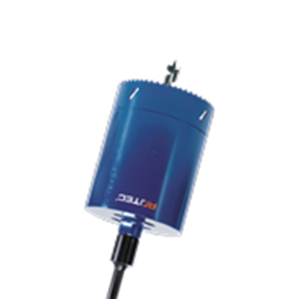

**Kanaal-doorvoerboren, 100mm (8/12)**

Uitvoering

Cobalt gelegeerde gatzaag met VARIO vertanding 8-12 t.p.i., lengte 100 mm. Wordt compleet geleverd incl. 6-kant adapter en centreerboor (slangenboor). Adapter en slangenboor ook los verkrijgbaar. Bestelnr. slangenboor is art.nr. 240.2000.

Toepassing

Vanwege de speciale vertanding uitmuntend in het boren van gaten in kunststof leidingen en luchtbehandelings- en ventilatiekanalen.

|  |  |  |  |
| --- | --- | --- | --- |
| Art.nr. |  | Diam. (mm) | Snijdiepte |
| 529.5085 |  | 85 | 100 |
| 529.5110 |  | 110 | 100 |
| 529.5130 |  | 130 | 100 |
| 529.5143 |  | 143 | 100 |
| 529.5152 |  | 152 | 100 |
| 529.5160 |  | 160 | 100 |
| 529.5178 |  | 178 | 100 |